ARREGLA'M Aquesta pàgina encara no està totalment traduïda. Si us plau, ajuda completant la traducció.\\(treu aquest paràgraf en acabar la traducció)
(En proceso de escritura)

Cómo ver qué usuarios están utilizando cada producto

A continuación se detalla el proceso mediante el cual un usuario administrador puede ver qué usuarios están utilizando cada producto de la entidad.
- Accede a la página web del ITeC: https://itec.es
- Pulsa en el icono que está en la esquina superior derecha.
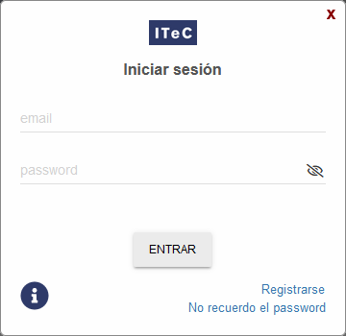
- Introduce tu e-mail y contraseña y pulsa en el botón ENTRAR.
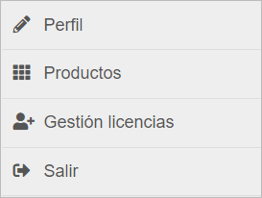
- Pulsa en el icono (que ahora es de color verde para indicar que has iniciado la sesión) para desplegar el menú con las diferentes opciones:
- Pulsa en Productos.
- Aparecerá esta ventana:
imagen
  - En la columna Producto se indican los productos que tiene contratados la empresa.
  - En la columna Núm. Licencias se indica la cantidad de licencias contratadas para ese producto. Es decir, cuántos usuarios pueden utilizar el producto a la vez.
  - En la columna Núm. en sesión se indica la cantidad de licencias que están en uso en el momento de la consulta.
  - En la columna Usuarios en sesión se indican los usuarios en concreto (la dirección de correo electrónico con la que inician sesión) que tienen licencias en uso en el momento de la consulta.
Un usuario no administrador verá la misma información excepto la columna Usuarios en sesión.

